Проект
«Наши домашние питомцы»
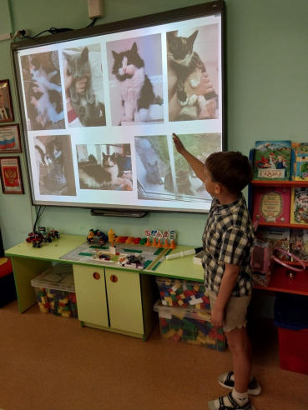
Подготовительная группа
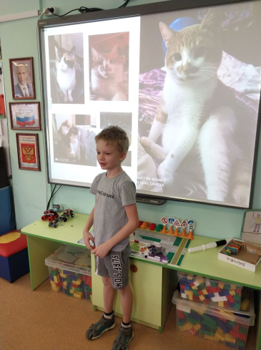
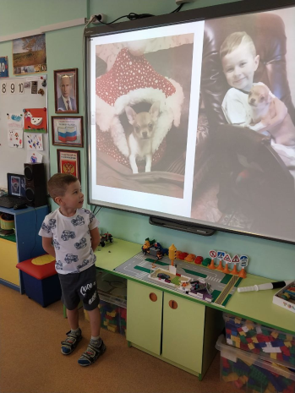

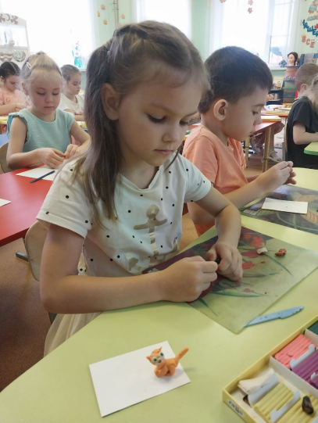
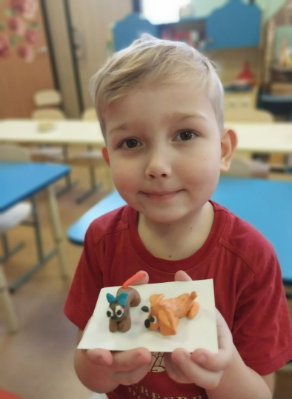
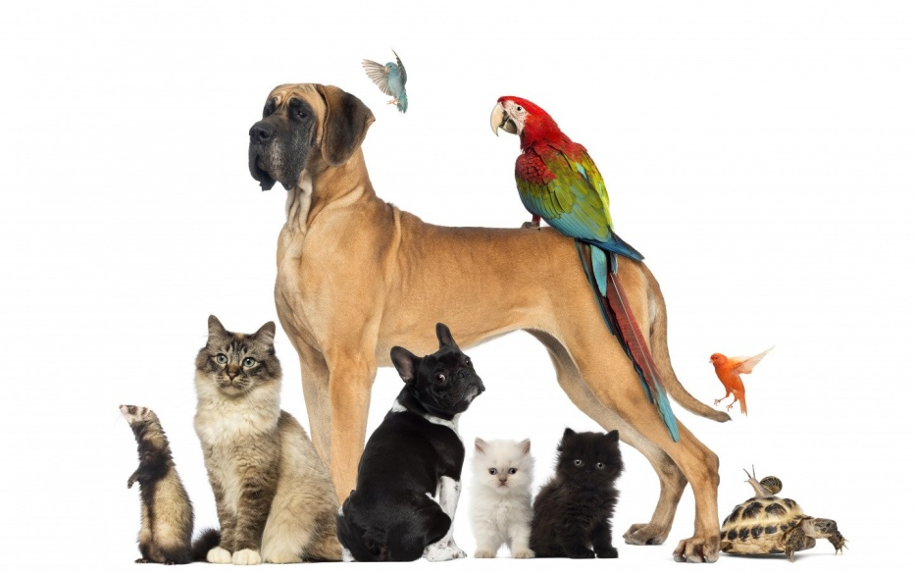

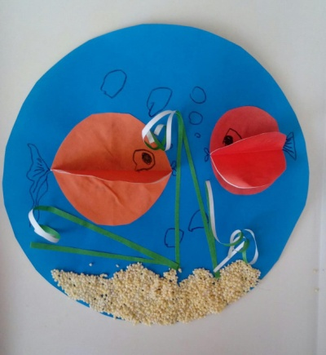

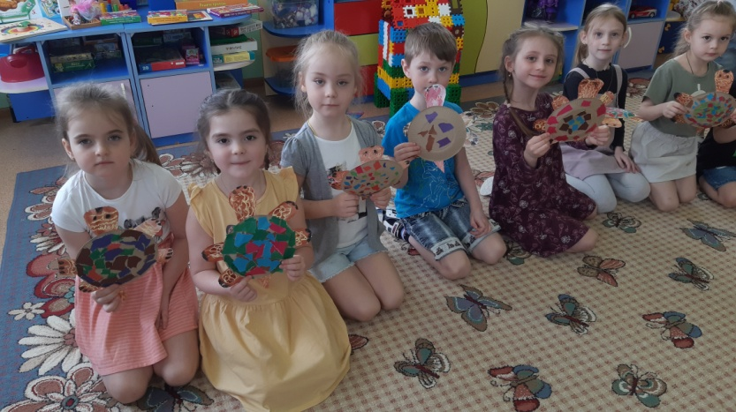

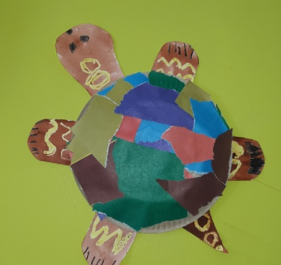

Воспитатели: Кучерова Н.С. Алямовская Е.В.

Хотьково
2022 г.

ВИД ПРОЕКТА: Детско – родительский, краткосрочный
ГРУППА: Подготовительная
СРОКИ РЕАЛИЗАЦИИ: 4 неделя октября 2022 г.
УЧАСТНИКИ ПРОЕКТА: дети подготовительной группы, родители воспитанников, воспитатели
ИТОГОВЫЕ МЕРОПРИЯТИЯ: досуг «Животные рядом с нами».
ПРЕЗЕНТАЦИЯ : «Наши домашние любимцы»
ВЫСТАВКА ПОДЕЛОК: «Наши питомцы»
Интеграция образовательных областей:
- Познавательное развитие
- Речевое развитие
- Социально-коммуникативное
- Художественно-эстетическое
- Физическое
Актуальность
Трудно представить нашу жизнь без собак, кошек, хомяков, черепах, попугаев, рыбок, словом, без домашних питомцев. Мы привыкли к четвероногим друзьям. Они живут рядом, отдают нам свою привязанность, тепло, ласку, побуждая в наших сердцах благодарность и доброту.
Поэтому формирование бережного и заботливого отношения к животным имеет большое значение в жизни ребенка. Мир животных чрезвычайно привлекателен, животные в доме – важный фактор воспитания. Это не удивительно, ведь каждой матери и каждому отцу хочется, чтобы их дети были добрыми, сердечными, отзывчивыми.
Верно отметил Чак Паланик: «Человечность определяется не потому, как мы общаемся с людьми, а по тому, как ведем себя с животными».
Вовлекая ребенка в совместную деятельность по уходу за домашними питомцами, взрослые развивают в нем чуткость, умение понимать другую жизнь, побуждают к сочувствию, воспитывают готовность помогать делом.
ЦЕЛЬ ПРОЕКТА:
Привлечь внимание детей к миру домашних питомцев, учить систематизировать получаемую информацию, отражая личное отношение, способствовать позитивному развитию детско-родительских отношений.
ЗАДАЧИ:
- Уточнить, расширить представления детей о домашних питомцах, их внешнем виде, разнообразии, образе жизни, особенностях поведения, питании, содержании, роли и пользе в жизни человека, учить применять их.
- Воспитывать гуманное отношение к животным.
- Развивать речь, обогащать словарный запас, наблюдательность, любознательность, умение видеть красоту животного мира, творческие способности, формировать стремление к самостоятельному поиску ответов на возникающие вопросы.
- Учить соблюдать правила безопасного поведения при общении с животными, формировать осознанное и ответственное отношение к собственной безопасности и безопасности окружающих.
- Обогащать опыт отражения знаний, впечатлений в различных видах деятельности (игровой, трудовой, художественно-эстетической и др.).
Реализация проекта велась поэтапно:
I этап – подготовительный
Сформулированы проблемные вопросы, их изучение и обсуждение: ( «Что хотим узнать?»)
- Зачем нужны домашние питомцы?
- Почему собаки кусаются?
- Зачем человек приручил животных?
- Почему у животных разные хвосты?
- Почему у кошки на лапках мягкие подушечки?
- Как ухаживать за домашними питомцами?
Учебные вопросы:
- Каких животных можно держать дома?
- Какова роль домашних питомцев в жизни людей?
- Что мы можем дать домашним питомцам?
Разработка плана и содержание мероприятий:
- Подборка художественной литературы, произведений фольклора:
«Первая охота» В. Бианки, «Кошка, гулявшая сама по себе» Р. Киплинг, «Кто сказал «мяу»?» В. Сутеев, «Про кошку» В. Приходько, «Котенок» В. Берестов, «Спор животных» К. Ушинский, «Щенок» И. Логерев.
Сказки: «Кот – серый лоб, козел да баран», «Кот, петух и лиса».
Потешки: «Наши уточки с утра», «Кошкин дом».
Считалки: «Кто как считает?» М. Карем, «Шла коза по мостику».
Загадки о домашних питомцах.
Подборка игр на тему «Домашние питомцы»:
Дидактические игры: «Я знаю 5 названий домашних питомцев», «Кто у кого?», «Кто чем питается?», «Чего не хватает?», «Закончи предложение».
Пазлы: «Кошки», «Собаки», «Детеныши».
Подвижные игры: «Мыши и кот», «Кто сказал «мяу»?», «Мышеловка».
Конструктивные игры: «Будка для собаки».
Образные упражнения: «Кто я, угадай?».
Подборка пособий и игрового материала (фигурки животных, иллюстрации, наборы открыток и др.).
Определение источников информации (энциклопедии, справочники, познавательная литература).
Работа с родителями:
Адресное объявление о начале проекта
Мини-анкета «Есть ли в семье домашние животные? Какие?»
Цель: выяснить, сколько семей в группе имеет домашних животных, какие наиболее популярные в семьях, отношение детей к животным.
II этап – основной
Рассматривание детьми открыток, картинок, энциклопедического материала «В мире кошек», «Четвероногий друг», «Домашние животные».
Чтение с детьми художественной литературы, фольклора
Организация сюжетно-ролевой игры «Семья» (сюжет «На приеме у ветеринара»).
Проведение дидактических игр «Кто чем питается?», «Кто у кого?»
Физминутки «Кошка», «Котик»
Образные игры упражнения «Угадай, кто я?»
Подвижные игры «Мыши и кот», «Щенок»
Образовательная деятельность:
Беседы с детьми: «Домашние питомцы».
Цель: обогатить знания детей о домашних питомцах, их образе жизни, роли в жизни людей.
«Мы в ответе за тех, кого приручили».
Цель: воспитывать у детей бережное отношение к домашним питомцам, чувство ответственности.
«Правила безопасности».
Цель: учить детей правилам собственной безопасности при обращении с Животными.
«Они такие разные…»
Цель: пополнить знания детей о домашних животных на примере кошки и собаки (их содержание, уход, разнообразие пород).
«Наш друг – собака».
Цель: рассказать детям о роли собак в жизни человека.
«Мой ласковый и нежный зверь».
Цель: расширить знания детей о кошках, развивать познавательный интерес.
Рассказы детей из личного опыта на тему «Мой домашний четвероногий друг».
Цель: обобщить знания детей о домашних питомцах, активизировать словарный запас.
«Разгадай загадку и найди отгадку». Отгадывание загадок о домашних животных.
Работа в творческой мастерской.
Оригами «Кошка», «Собака», «Рыбка».
Цель: учить детей передавать конструктивным способом домашних, питомцев, развивать фантазию, эстетический вкус.
Рисование «Усатый –полосатый»
Цель: учить детей передавать образ литературного героя.
Работа с родителями :
Совместное творчество с детьми:
«Мой домашний четвероногий друг».
Консультации:
«Четвероногие терапевты», «Мама, а я хочу собачку!», «Если ребенок проявляет жестокость к животным».
III этап — заключительный
Презентация выставки поделок «Наши домашние питомцы»
Цель: укрепление детско-родительских отношений.
Презентация «Домашние питомцы»
Цель: показать и рассказать товарищам и родителям о своих домашних питомцах, воспитывать любовь к животным.
Досуг «Животные рядом с нами».
Цель: закрепление знаний о домашних питомцах, активное привлечение родителей к жизни группы.
ПРЕДПОЛАГАЕМЫЙ РЕЗУЛЬТАТ:
В результате проекта «Наши домашние питомцы» у детей обогатятся и пополнятся знания о домашних питомцах, их значении в жизни человека.
Родители примут активное участие в проекте, увидят значимость данной темы для развития и формирования у детей гуманного отношения к животным. Проект будет способствовать укреплению детско-родительских отношений.
ВЫВОДЫ:
Данный проект открыл детям и родителям удивительный мир домашних животных. Он способствовал размышлению о взаимоотношениях людей и животных, помог ответить на вопросы «Какое место в нашей жизни занимают домашние питомцы?», «Что они приносят в нашу жизнь?», «Что мы можем им дать?».
Проект пополнил знания детей об особенностях домашних питомцев, их роли в жизни человека, подчеркнул необходимость гуманного отношения к животным.
Проект помог узнать, сколько семей в группе имеет домашних животных, какие виды домашних питомцев наиболее популярны в семьях, что нужно делать, чтобы нашим питомцам жилось хорошо.
Созданный проект позволил развить творческое мышление дошкольников, умение приобретать знания из разных источников, анализировать факты, высказывать собственное суждение.
Таким образом, благодаря проделанной работе, у детей развился устойчивый интерес к домашним питомцам, закрепились и улучшились их знания по данной теме, отметилось активное включение родителей в педагогический процесс, позитивные детско-родительские отношения.

Используемая литература:
- Бондаренко Т.М. Экологические занятия с детьми 6-7 лет. Воронеж, 2004.
- Золотова Е.И. Знакомим дошкольников с миром животных. – М., 2008.
- Коломина Н.В. Воспитание основ экологической культуры в детском саду. – М., 2003.
- Молодова Л.П. Экологические занятия с детьми. – М., 2006.
- Путешествие в мир природы. Игры Натальи Рыжовой в экологическом образовании дошкольников. Дошкольное образование, № 6, 2008.
- Рыжова Н.А. Наш дом – природа. – М., 2002.
7. Учимся сопереживать животным. Ребенок в детском саду. № 5, 2007.

ПРИЛОЖЕНИЯ
Беседа о домашних животных
Цель: закрепить знания детей о домашних животных; развивать мышление, память, внимание, творческие способности; воспитывать бережное, внимательное отношение к природе и окружающим.
Оборудование: иллюстрации домашних животных; книги о домашних животных; «чёрный ящик», в котором находятся «подарки домашних животных»: яйцо, клубок ниток, варежки, шапка, шарф, носочки, связанные вручную, гусиное или куриное перо, упаковки из-под молока, масла, творожка, сметаны, сыра и т.д.; сувениры для детей.
Ход занятия
В. Дети! Внимание! Внимание! Всем занять свои места! Сегодня мы проверим, как хорошо вы знаете удивительных животных, которые живут рядом с человеком. И я предлагаю вам первое интересное задание.
1-й конкурс-разминка «Песни-песенки».
В. Ребята, вспомните, пожалуйста, в каких песнях рассказывается или упоминается о домашних животных. (Команды поочерёдно называют песни, например, «Два весёлых гуся», «Человек собаке друг», «Три белых коня», «Танец маленьких утят», «Собака бывает кусачей», «Облака — белокрылые лошадки» и т.д. Воспитатель руководит детьми, ободряет и поддерживает их. Если дети затрудняются назвать песню, можно дать им послушать отрывки известных детских песен и провести конкурс «Отгадай песню».)
В. А теперь нам надо отгадать, кого называют домашними животными.
Целый день паслись у сосен
Две подружки — Ме и Му.
Мяу грел бочок на солнце,
Бе весь день мешал ему.
Кря купался рядом в речке,
Кукареку песни пел,
Гав валялся на крылечке,
Хрю под кустиком сопел.
А теперь, дружок, напомни,
Назови по именам
Всех, кто в этот жаркий полдень
На глаза попался нам.
2-й конкурс «Догадайся!»
Ребята отгадывают загадки и находят отгадки среди предложенных картинок.
Кто так заливисто поёт
О том, что солнышко встаёт? (Петух.)
Мордочка усатая, шубка полосатая,
Часто умывается, а с водой не знается. (Кошка.)
Гладишь — ласкается, дразнишь — кусается.
На цепи сидит, дом сторожит. (Собака.)
Голодная мычит, сытая жуёт,
Всем ребятам молоко даёт. (Корова.)
По лужку он важно бродит,
Из воды сухим выходит,
Носит красные ботинки,
Дарит мягкие перинки. (Гусь.)
Щиплет травку поутру
Да дерёт с берёз кору.
Головой кивая мне,
Говорит не «му», а «ме». (Коза.)
В травке зёрнышко найдёт
И детей к себе зовёт.
От окна недалеко
Слышно нам весь день «ко-ко». (Курица.)
Друг за другом ровно в ряд
По реке они скользят.
Говорят они: «Кря-кря!»
Что нам грозные моря! (Утки.)
Кто имеет пятачок
Не зажатый в кулачок?
А нога его — копытце,
Ест и пьёт он из корытца. ( Поросёнок.)
Заплелись густые травы,
Закудрявились луга,
Да и сам я весь кудрявый,
Даже с завитком рога. (Баран.)
3-й конкурс «Хитрые вопросы».
Какие домашние животные выкармливают своих детёнышей молоком? Назовите правильно мам и их детёнышей. (Корова, лошадь, коза, овца, свинья, крольчиха, кошка, собака.)
По внешнему виду эти зверьки очень похожи: маленькая мордочка, длинные ушки, короткий хвост, тело покрыто шерстью. Своих детёнышей выкармливают молоком. Но один живёт в лесу, а другой — возле человека. Оба кормятся травой, но одному чаще достаются молодые веточки, а другому — морковка, капуста, картошка, сено. О каких зверьках идёт речь? (О зайце и кролике.)
Какие породы собак вы можете назвать? Что ещё об этих породах вы знаете? -Дворняжка — самая распространённая порода собак. Её можно увидеть в каждом дворе. И хотя у дворняжек нет родословной, их любят не меньше, чем породистых собак. Лайка получила своё название по звонкому заливистому лаю, который помогает охотнику понять, где она находится и где её добыча. Овчарки в прошлом помогали пасти овец, теперь они часто «служат» в армии и милиции. Пудель — одна из любимых пород комнатных собак, очень подвижная, игривая и умная и т.д.
Почему кошка всегда моётся?
- (Действительно, кошка — очень чистоплотное животное. В деревнях кошка охотится на мышей — затаится и неожиданно нападает. А чтобы запах её не выдал, кошке надо часто мыться.)
Мышка тоже живёт в доме. Можно ли её считать домашним животным?
-Нет, потому что все домашние животные приносят человеку пользу, а грызуны (мыши) приносят человеку вред: портят хлеб, овощи и фрукты в доме. А ещё они могут быть переносчиками некоторых болезней. Живут в доме они в основном зимой, когда на улице холодно и голодно. Люди всеми средствами стараются избавиться от мышей. Воспитатель сообщает, что в этом ответе речь не идёт о тех декоративных мышах и крысах, которые люди заводят в основном, в городских домах. Эти мышки живут в клетках и являются домашними питомцами.)
Кто два раза рождается?
-Птицы, в том числе и домашние. Если дети затрудняются дать ответ, им можно предложить загадку К. Чуковского, отгадав которую они догадаются, о ком идёт речь.
Был белый дом, чудесный дом.
И что-то застучало в нём.
И он разбился, и оттуда
Живое выбежало чудо —
Такое тёплое, такое
Пушистое и золотое. (Яйцо и цыплёнок.)
Почему петуха называют будильником? Сколько раз за ночь он заводит Когда в сказках говорят: « Бежит — земля дрожит», о ком ведут речь? (О лошадях.)
4-й конкурс «Стихи о домашних животных».
Участники каждой команды выразительно читают заранее подготовленные стихи. Для театрализации чтения можно использовать костюмы и любые предметы.
Мальчик.
Га-га-га — гогочет гусь.
— Я семьёй своей горжусь.
На гусят и на гусыню
Всё гляжу-не нагляжусь.
Девочка.
Опять мычит корова — м-му!
Что означает: «Не пойму!
Зелёный клевер ела я —
А молоко-то белое!»
Мальчик.
Любит ссоры он и споры,
И драчлив, и голосист,
Сапоги на нём и шпоры.
Ну — совсем кавалерист.
По утрам, чуть свет, поёт —
Спать соседям не даёт.
Но зато — чуть вечерок,
Спать садится на шесток!
Девочка.
Подойди сюда, лошадка!
Хочешь скушать шоколадку?
— Шоколадку? А зачем?
Шоколада я не ем!
— Что за странная лошадка!
Может, хочешь мармеладку?
— Мармеладку? А зачем?
Мармелада я не ем!
— Что за глупая лошадка!
Ты попробуй — это сладко!
— Я без сладкого живу!
Пью я воду ключевую,
Ем высокую, густую,
Длинногривую траву.
5-й конкурс « Наши любимые сказки».
В. Дети, назовите сказки, героями которых были домашние животные. (Народные сказки «Курочка-Ряба», «Кот, Петух и Лиса», «Зимовье», «Сивка-Бурка», «Крошечка-Хаврошечка»; К. Ушинский «Спор животных», Н. Ершов «Конёк-Горбунок», В. Осеева «Добрая хозяюшка», С. Маршак «Кошкин дом», «Сказка о глупом мышонке»и др.) (Заранее - выставка книг о животных.
6-й конкурс-игра «Кто как голос подаёт».
Один участник — водящий. Он становится спиной к детям. По команде воспитателя кто-то из детей зовёт водящего так, как его могли бы позвать свинка или курочка, коровка и т.д. Водящий отгадывает имя ребёнка, который его позвал и говорит, голосом какого домашнего животного или птицы он в этот момент говорил. Затем водящим становится другой ребёнок. 7-й конкурс « Скороговорки и колыбельные песенки».
Баран Буян залез в бурьян;
У тридцати трёх полосатых поросят тридцать три хвостика висят;
Гусь Гога и гусь Гага друг без друга ни шага;
Наш Полкан попал в капкан.
7-й конкурс «Любознательные, вперёд!».
В. Ребята, я уверена, дома вы вместе с родителями много читаете, бываете и за городом. Попробуйте ответить и на эти такие трудные вопросы:
Как спят лошади? (Лошади могут спать стоя — и дремать, и спать крепко. Эту способность они получили от своих диких предков. Когда лошадь долго стоит на одном месте, её коленные суставы защёлкиваются, как будто замок — у них такое строение ног. Но кони могут спать и лёжа. Кстати, современные лошади всё чаще ложатся на мягкую подстилку и спят лёжа.)
Какие работы может выполнять лошадь?
(Перевозить пассажиров, грузы, почту, пахать, бороновать, участвовать в скачках и т.д.)
9-й конкурс «Подарки домашних животных».
Под музыку выносится «чёрный ящик». В нём: яйцо, клубок ниток, варежки, шапка, шарф, носочки, связанные вручную; гусиное или куриное перо, упаковки из-под молока, масла, творожка, сметаны, сыра и т.д. Дети по очереди вынимают из ящика предмет и отгадывают, кто из домашних животных мог его подарить людям.
10-й конкурс «Разговор с домашними животными».
Дети берут в руки «домашних животных» — мягкие игрушки, которые принесли для этой игры: и по очереди благодарят их за ту пользу, которую они приносят людям. Первым образец показывает воспитатель. Например, он говорит спасибо корове за вкусное молочно, маслице, сыр, сметанку. Обращает внимание детей на то, что коровку надо вдоволь кормить сочной травкой (а зимой сеном), поить чистой водой, чистить её домик и ласково с ней обходиться. Делается вывод, что для дружбы человека с домашними животными нужно заботливо и бережно к ним относиться.
Девочка.
Кто любит собак
Или прочих животных,
Серьёзных котят
И щенков беззаботных,
Кто может любить
И козла, и осла,
Тот людям
Вовеки
Не сделает зла.
В. Наше путешествие заканчивается, пора возвращаться назад. Звучит весёлая музыка. Воспитатель подводит итоги, определяет победителей.

Загадки о домашних питомцах
Кто мурлычит у окошка:
— Ты погладь меня немножко!
От тепла и ласки
Я зажмурю глазки
(Кошка)
***
Вся мохнатенькая,
Сама усатенькая,
Днём спит
И сказки говорит,
А ночью бродит,
На охоту ходит.
(Кошка)
***
Этот зверь живёт лишь дома,
С этим зверем все знакомы.
У него усищи-спицы,
Он мурлычет, он поёт,
Только мыться он боится.
Угадали? Это ….
(Кот)
***
Глазки —
Вишенки зелёные,
В лапках —
Сабельки точёные.
(Кошка)
***
Пробираюсь по забору,
На охоту выхожу.
Мышки спрятались по норам,
Я их долго сторожу.
(Кошка)
***
У него четыре лапки.
Эти лапки цап-царапки.
Пара чутких ушей.
Он гроза для мышей.
(Кот)
***
Ночью он совсем не спит,
Дом от мышек сторожит,
Молоко из миски пьёт,
Ну конечно это – …
(Кот)
***
Он не тигр и не лев.
Умывается поев,
Или дремлет без забот,
Сладко жмурясь, важный …
(Кот)
***
Мордочка усатая,
Шубка полосатая,
Часто умывается,
А с водой не знается.
(Кошка)
***
Даже по железной крыше,
Ходит тихо, тише мыши.
На охоту ночью выйдет,
И как днём всё видит.
Часто спит, а после сна,
Умывается она.
(Кошка)
***
Прыгать может высоко,
Пьет из блюдца молоко.
И, разлегшись у окошка,
Жмурит глазки наша…
(Кошка)
***
Тигру младший он братишка,
И его боится мышка.
В нашем доме без забот
Проживает рыжий…
(Кот)
***
Он тихонечко мурлычет,
Мордочку нам в ноги тычет.
Молоко из блюдца пьет.
Это кто, скажите?
(Кот)
***
Задремлю я и пою
Песенку тебе свою.
Но когда я на охоте —
Не ленивый я в работе.
(Кот)
***
Мягкие лапки,
А в лапках царапки.
(Кошка)
***
У порога плачет, коготки прячет,
Тихо в комнату войдёт,
Замурлычет, запоёт.
(Кошка)
***
Этот зверь живёт лишь дома.
С этим зверем все знакомы.
У него усы, как спицы.
Он мурлыча песнь поёт.
Только мышь его боится…
Угадали? Это — …
(Кот)
***
Кто поёт, закрывши рот?
Рот откроет — не поёт.
Ходит поступью неслышной,
Не боится темноты.
И хотя он в шубе пышной,
Любит греться у плиты.
(Кот)
***
Глазищи, усищи, хвостище, когтищи,
А моется всех чище.
(Кошка)
***
У мышиной норы
Лежат крючья остры.
И повисли, горя,
Два зеленых фонаря.
(Кошка)
***
Без расчески причесался
И умылся без воды,
В кресло мягкое забрался
И запел на все лады.
(Кот)
***
Что за зверь со мной играет?
Не мычит, не ржет, не лает,
Нападает на клубки,
Прячет в лаки коготки!
(Котенок)
***
Лежит – молчит,
Подойдешь – заворчит.
Кто к хозяину идет,
Она знать дает.
(Собака)
***
Ходит рыжий, пьёт из лужи,
Не боится лютой стужи.
Хвост лохматый, чёрный нос.
Кто же это?
Рыжий…
(Пёс)
***
С хозяином дружит,
Дом сторожит,
Живет под крылечком,
Хвост колечком.(Собака)
***
На чужих он громко лает,
А друзьям хвостом виляет.
Кто лизнет нас прямо в нос?
Наш дружок, веселый…
(Пёс)
***
Что известно нам о нем?
Стережет хозяйский дом,
То рычит, то лает,
То хвостом виляет
(Сторожевой пес)
***
С хозяином дружит,
Дом сторожит,
Живёт под крылечком,
Хвост колечком.
(Собака)
***
Заворчал живой замок,
Лёг у двери поперёк,
Две медали на груди.
Лучше в дом не заходи.
(Собака)
***
Гладишь — ласкается,
Дразнишь — кусается,
На цепи сидит,
Дом сторожит.
(Собака)
***
Во дворе построен дом,
Новый дом с одним окном.
Поселился сторож в нём.
Ночью сторож лает —
Дом свой охраняет.
Стоит домик у ворот.
Отгадай, кто там живёт?
(Собака)
***
Собой не птица,
Петь не поёт.
Кто к хозяину идёт,
Она знать даёт.
(Собака)
***
Человеку верный друг,
Чутко слышу каждый звук.
У меня отличный нюх,
Зоркий глаз и острый слух.
(Собака)
***
Обойди хоть всю округу —
Не найдешь вернее друга!
На охоте помогает,
Ночью дом наш охраняет.
(Собака)
***
В доме он — хороший сторож,
А для тебя он — лучший друг.
(Пес)
***
У меня пропал носок, утащил его…
(Щенок)
Длинное ухо,
Комочек пуха,
Прыгает ловко,
Любит морковку.
(Кролик)
***
Вот угадай-ка,
Чей пух на фуфайки,
На шапки, перчатки
Идёт вам, ребятки?
(Кролик)
***
Любит кушать он морковку
И капусту для сноровки,
А следит за клеткой Толик,
Там живёт пушистый …
(Кролик)
***
Он пушистый и глазастый,
Он ушастый и зубастый.
Травку кушает, морковку,
Проявив свою сноровку —
В клетке сгрыз дощатый полик.
И не зайчик он а…
(Кролик)
***
В сарае, в клетке он живёт,
Морковку сладкую грызёт.
Ох и острые же зубки,
Он всегда в пушистой шубке,
Лопоухий, хвост как нолик.
Все узнали это…
(Кролик)
Подборка дидактических игр по теме: "Домашние животные".
Игра "Четвертый лишний". Цель: Развитие зрительного внимания, связной речи. Совершенствование грамотического строя речи. Употребление существительных в родительном падеже.
Игра "Кто что будет есть". Цель: Расширение словарного запаса по теме «Домашние животные». Совершенствование грамотического строя речи. Употребление существительных в дательном падеже.
Игра "Кто где живет?". Цель: Расширять представления о жизни домашних животных.
Игра "Один - много". Цель: Обучение образованию и использованию в речи форм ед. и мн. числа, имен сущ. ж и м рода в множеств. падеже.
Игра "Найди пару". Цель: Развивать зрительное внимание. Закреплять названия детёнышей животных.
Игра "Собери семью". Цель: Совершенствование грамотического строя речи. Обучении употреблению сущ. с суффексом: -онок, - енок, - ат – ят.

